Stacks (Stapel)
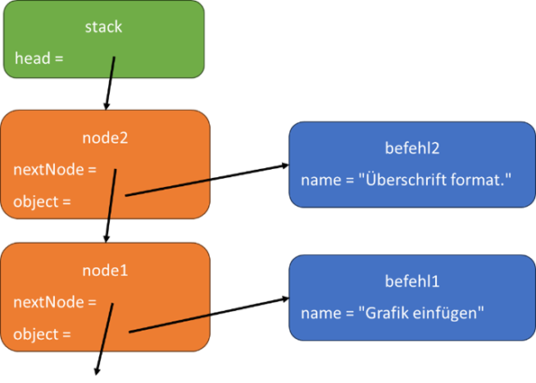
Ein Stapel (engl. stack) ist eine lineare Datenstruktur, die beliebig viele Objekte nach dem LIFO-Prinzip verwaltet. Das Ablegen von Objekten auf dem Stapel nennt sich push und das Entfernen von Objekten pop.
Das LIFO-Prinzip (engl. Last In First Out) beschreibt die Struktur eines Stapels (engl. stack). Das Element, das als letztes eingefügt wurde, wird als erstes wieder entfernt.
Das Einfügen (push)
stack  head =  node1  nextNode =  object = | stack  head =  node2  nextNode =  object =  node1  nextNode =  object = | Schritt 1:  Schritt 2:  Schritt 3:
Das Löschen (pop)
node2  nextNode =  object =  stack  head =  node1  nextNode =  object = | node2  nextNode =  object =  stack  head =  node1  nextNode =  object = | Schritt 1:
Aufgabe: Implementieren Sie die push- und pop-Methode.
Weiterführende Übungen
Übung 1: Biber
Im Restaurant gibt es normalerweise zwei Warteschlangen. In der einen holen sich die kleinen Biber ihre hohen grünen Teller, in der anderen holen sich die großen Biber ihre flachen braunen Teller. Wegen Bauarbeiten kann es heute nur eine Warteschlange für alle Biber geben. Die Küchenbiber müssen deshalb einen Tellerstapel vorbereiten, der zur Schlange passt: Sie müssen die grünen und braunen Teller so stapeln, dass jeder Biber in der Schlange den passenden Teller bekommt.
Beispiel: Ein Tellerstapel, der zur Warteschlange passt.
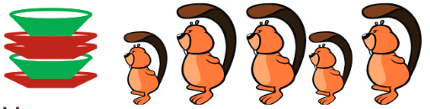
- Begründen Sie, in welchem Fall Tellerstapel und Warteschlange nicht zusammenpassen.
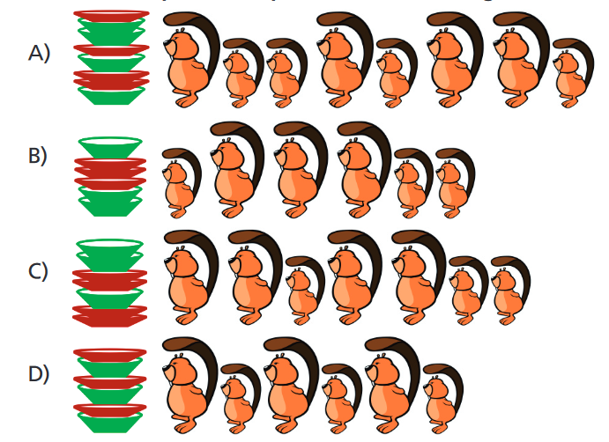
- Implementieren Sie eine Klasse BiberEssensausgabe, in der folgende Methoden enthalten sein sollen:
  - tellerStapeln(): Analysiert die Warteschlange und stapelt entsprechend die Teller.
  - essenAusgeben(): Simuliert, dass jeder Biber sich einen Teller nimmt.
Übung 2: Gültige Klammerausdrücke
Beim Implementieren einer Klasse ist es wichtig, dass zu jeder öffnenden Klammer an der richtigen Stelle auch wieder eine schließende Klammer folgt. Also z.B.:
Gültig | Nicht gültig
public class Test { public Test(){ } } | public class Test { public Test(){ } } }
Implementieren Sie eine Klasse KlammerChecker, die einen Stack nutzt, um über die Methode checkKlammern(String klasse) zu entscheiden, ob eine Klasse hinsichtlich der geschweiften Klammern korrekt definiert ist.
Hinweis: Mit der Methode toCharArray() lässt sich ein String in ein char-Array umwandeln.

